المادة: علوم فيزيائية وتكنولوجيا المؤسسة: رغيس محـــــــمــــــــــــــــــــــد الاقسام: 2م1
المدة :1ســـــــــــــــــــا السنة الدراسية:2017/2018
تقويم تشخيصي للسنة 2 متوسط
التمرين الاول:1- أملأ الجدول التالي:
 | الطول | الكتلة | درجة الحرارة
جهاز القياس
الوحدة
2-صنف المواد التالية في الجدول التالي: الحليب، الرمل ، الهواء ، الضباب ، الزبدة ، الزيت
الحالة الصلبة | الحالة السائلة | الحالة الغازية
3-أملأ مخطط تغيرات حالات المادة .
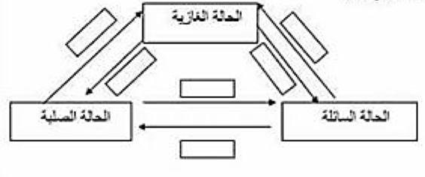
التمرين الثاني:
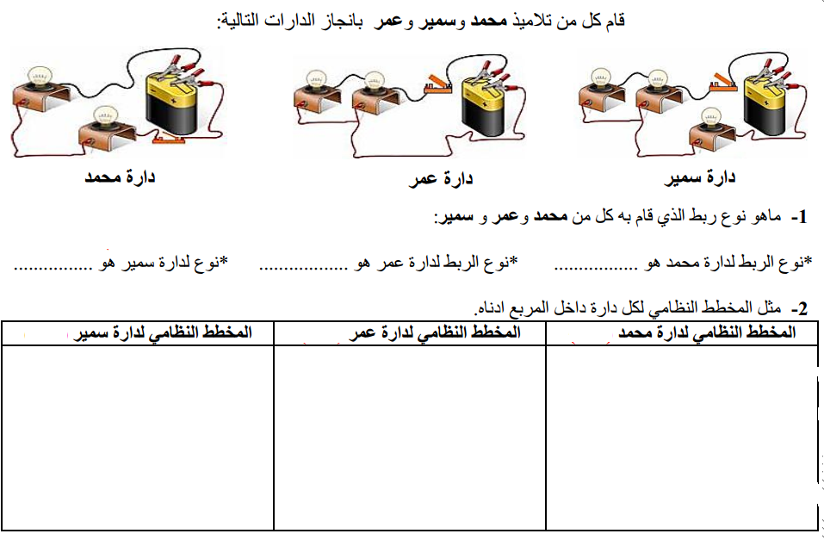

انتهى – اتمنى لكم دخول مدرسي موفق – أستاذ المادة : اوصيف شعبان

